Interne Competitie

Ronde 24 dd 17 maart 2006

Henk Derksen - Raymond Geurts 1-1
Gerald Willemsen - Maarten Nas 0-2
Lianne van Ampting - Frank Barten 2-0
Joop Geurts - Willem van den Berg 2-0
Joppe Lemmen - Marcel Wijers 2-0
Thijs Gerritsen - Willem v Oosterwijk 2-0

Competitieleider Wijers kon slechts 12 deelnemers inschrijven voor de 24e ronde. Voor een uitgever van een clubblaadje die per pagina wordt betaald en dus baat heeft bij een volumineus nummer, wordt de taak er daardoor niet eenvoudiger op.
Een enkele uitslag stond in fel contrast met het spelbeeld. Joop Geurts kwam al na 4 (!) zetten in een verloren positie terecht tegen uw verslaggever (1.34-30 20-25 2.32-28 25x34 3. 39x30 16-21 4.31-26?? 21-27 enz.) maar het ontbrak de zwartspeler deze avond aan de vereiste techniek voor een succesvolle afronding van deze variant.
Zo mogelijk nog gekker maakten Van Ampting en Barten het.
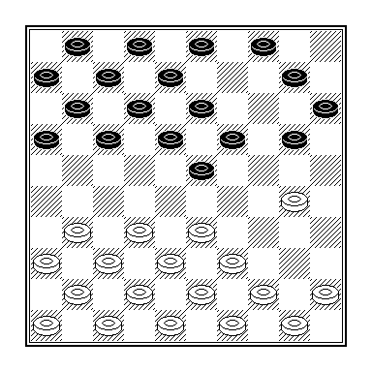
Lianne van Ampting – Frank Barten

Na Franks 07 … 20-24 dacht Lianne een damzetje te kunnen nemen: 08.33-28?? 24x35 09.28-22 17x28?? Na 09 … 18x27 kost de afwikkeling wit twee (!!) schijven. 10.44-40 35x33 11.38x29 23x34 12.32x05 W+.
Er zijn spelers die aan 1.33-29 geen ander vervolg weten te geven dan 1 … 19-24 2 … 14-19 en 3 … 20-25 enz. Van Oosterwijk behoort tot die groep. Deondanks kwam hij tegen Gerritsen tot groot voordeel, niet in de laatste plaats omdat Thijs zich door die slappe openingsbehandeling liet provoceren.
Pas op het partijslot keerde het tij ten gunste van de jongste van de twee.
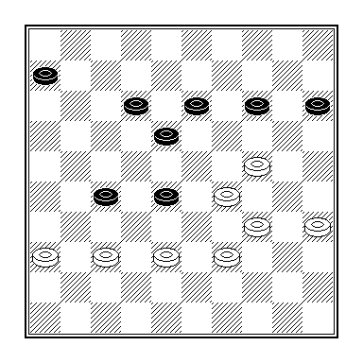

Thijs Gerritsen – Willem van Oosterwijk

    - 18-22??? 50.24-19 W+.
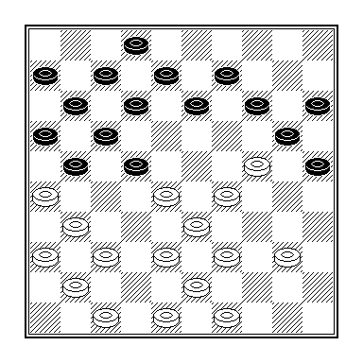

Maarten Nas – Gerald Willemsen

Het doorbraakje naar 45 (ingeleid met 13-19) is onafwendbaar en volgde ook na 22.37-32.
Of het beslissend voordeel oplevert is de vraag. Willemsen gaf zich nog niet gewonnen, maar maakte het zijn tegenstan-der niet lastig meer.
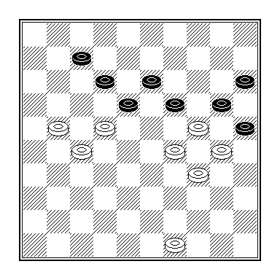

Joppe Lemmen – Marcel Wijers

Evenals Van Oosterwijk, ging ook Wijers op de 49e zet onderuit. 49 … 18-23? 50.29x9 20x40 51.22-17 25x34 52.17x8 was te kostbaar. Met dat slagje naar 40 had Wijers met 49 … 7-11 onder veel gunstiger omstandigheden kunnen dreigen. En van 50.21-16 19-23 51.16x7 12x1 heeft zwart ook geen gevaar te duchten. Wit moet een damzetje toelaten.

Ronde 25 dd 24 maart 2006

Thijs Gerritsen - Joppe Lemmen 2-0

Willem van den Berg - Eep van Manen 1-1
Henk Derksen - Peter Litjens 1-1
Willem van Oosterwijk - Lianne van Ampting 1-1
Geert Geurts - Marcel Wijers 2-0
Jasper Lemmen - Joop Geurts 2-0
Frank Barten - Dummy 2-0

Thijs behoudt zijn koppositie op de ranglijst omdat hij de punten in de schoot geworpen krijgt. Wat Joppe bezielde met zijn 49e zet is mij niet duidelijk.

Zelf krijg ik twee keer de gelegenheid de partij te beslissen, maar beide keren was dat niet aan mij besteed. Van Manen ontsnapt met remise.

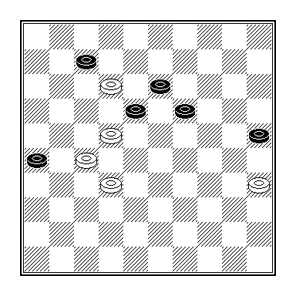
Thijs Gerritsen – Joppe Lemmen

49 … 19-24?? 12x1 50.26-31 (waarom niet meteen gespeeld?) 1x15 51.31-36 22-18 52.13x31 15-47 W+.
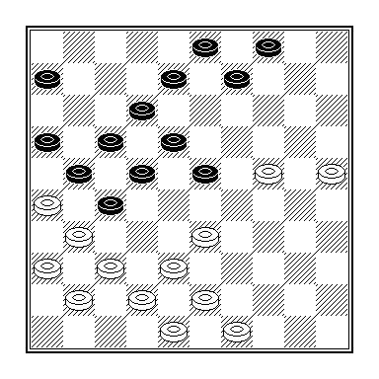
Willem van den Berg - Eep van Manen

Van Manen, die ook wel besefte dat hij het niet van 30 … 23-28 31.24-19! 28x39 32.43x34 moest hebben, dacht de damdreiging 31.33-28 met 30 … 8-13 onschadelijk te maken. Daarbij overzag hij, net als zijn tegenstander, het zetje 31.38-32!! 27x20 32.25x14 9x20 33.31-27 en 34/35 37x8 W+.

Van Litjens en Derksen is het leuk dat ze er bij waren, maar hun partij kwam geen moment van de grond. Remise dus.
Van Oosterwijk pareerde een dreiging op eigenzinnige wijze.
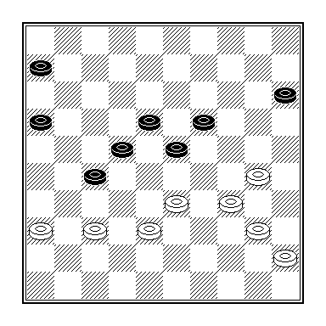
Willem van Oosterwijk – Lianne van Ampting

Het doorbraakje naar 43 middels 45 … 27-32 en 46.18-22 enz. kan wit slechts effectief bestrijden met 45.33-29! Weliswaar opent die zet de mogelijkheid tot ongeveer dezelfde manoeuvre, maar onder voor wit gunstiger voorwaarden: na 45 … 27-31 46.37x26 16-21 47.26x28 23x43 kan Van Oosterwijk het zijn tegenstandster nog lastig maken bij de winstvoering. Ik sluit niet uit dat Lianne de beste vooruitzichten op winst houdt als zij dit zetje gewoon negeert.
Hoe dan ook, wat Van Oosterwijk speelde verdient niet de schoonheidsprijs: 45.37-31?? 6-11?? Ook Lianne overziet 45 … 16-21, wat op slag wint.
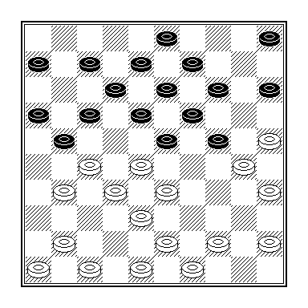
Geert Geurts – Marcel Wijers

Marcel bekommerde zich waarschijnlijk niet over de vraag of er na 21-26 een damzetje in de stand zit. Hij deed 18 … 7-11. Dat zetje zit er in, maar is tamelijk onschuldig: 15 … 21-26 16.44-39 26x37 17.33-29 24x31 18.38-33 37x28 19.33x2 met een stelling die zich zeer lastig laat taxeren.

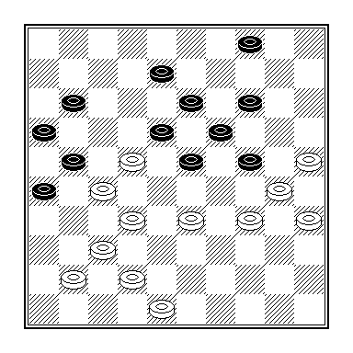
Jasper Lemmen – Joop Geurts

Joop, die vrijwel de gehele partij aan de leiding is geweest, is in lichte problemen verzeild geraakt. Daar redt hij zich bij voorkeur uit door 39 ... 11-17! 40.22x11 16x07 41.27x16 07-12 en wit heeft niet beter dan 42.33-28 26-31 43.37x26 18-22 44.28x17 12x21 45.26x17 23-29 46.34x23 19x46 47.30x10 46x05 enz.

Ronde 26 dd 31 maart 2006

Frank Barten - Raymond Geurts 1-1

Joop Geurts - Ruud Palmer 0-2

Eep van Manen - Marcel Wijers 2-0
Sander Spaans - Willem van den Berg 1-1
Jasper Lemmen - Geert Geurts 2-0
Henk Derksen - Gerald Willemsen 1-1
Thijs Gerritsen - Marjoleine Geurts 1-1
Gerold Kosman - Willem v Oosterwijk 1-1
Peter Litjens - Dummy 2-0

Er werd stevig geblunderd deze ronde. Wie de mooiste maakte blijft een kwestie van smaak. Voor velen zullen dat Barten en Raymond Geurts zijn, maar zelf heb ik twijfels over hun integriteit. Frank deed in de volgende diagramstand (na 14 … 20-24???) namelijk iets te opzichtig 15.41-36???
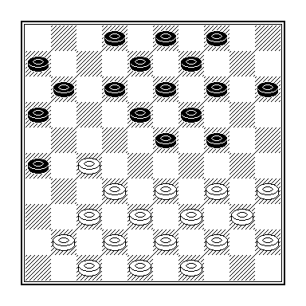
Frank Barten – Raymond Geurts

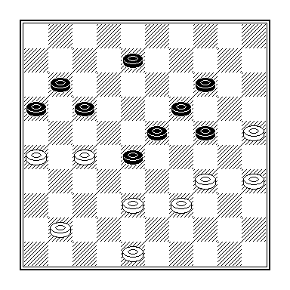
Joop Geurts - Ruud Palmer

Dan gooide Joop Geurts veel hogere ogen met 42.27-22??? (42 … 23-29! enz.). Met 42.41-37!! zou hij zich ruimschoots gered hebben, ongeacht of zwart na 42 … 28-32 43.37x28 naar 21 (44.39-33 19-23 45.48-42 enz.) of naar 43 (ook 44.39-33 enz.) slaat. Zwart houdt er slechts een onbedui-dend centrumoverwicht aan over. Fraaie zet trouwens, dat 42.41-37.

Wijers maakte het Van Manen niet lastig en hoe Spaans een puntje meer had kunnen pakken laat ik u niet zien. Wel neem ik u even mee naar een later moment in die partij.

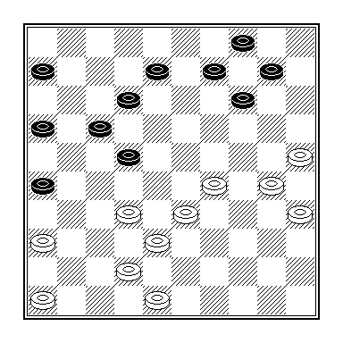
Sander Spaans – Willem van den Berg

Mijn laatste zet 34 … 11-17 heeft 2 verdiensten. In de eerste plaats leidt 35.32-28? 17-21! 36.28x17 8-13 37.17x19 14x34 38.30x39 26-31 39.36x27 21x34 tot een positioneel debacle, terwijl daarnaast 35.25-20? 14x23 36.33-28 22x33 37.38x7 hardhandig wordt weerlegd door 37 … 6-11!! waarna wit noch op 1 noch op 2 dam mag halen, bijvoorbeeld 38.7-1 8-12! 39.1x5 4-10 40.5x21 16x47 Z+.

Jasper Lemmen probeerde Geert Geurts met een (tijdelijk) schijfoffer in verwarring te brengen en dat lukte hem zowaar.
Willemsen stuitte op de onverzettelijkheid van Henk Derksen, maar laatstgenoemde gaf hem nog een kans.
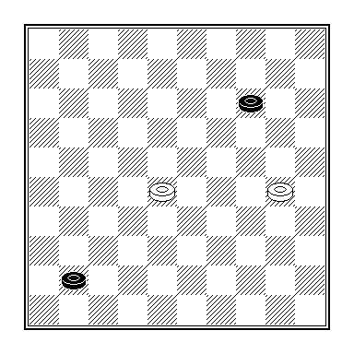
Henk Derksen – Gerald Willemsen

Na 66.28-23? 41-46? werden de punten gedeeld. Het niet al te moeilijke variantje 66 … 41-47! 67.23-18 47-29 68.18-13 29-12 69.30-25 12-03 70.13-09 03-08 71.09x20 08-19, een spelgang die Henk met 66.28-22! had kunnen voorkomen, zou de witspeler een punt meer hebben opgeleverd.

Thijs zag zich in zijn race naar de titel gedwarsboomd door Marjoleine.
Kosman laat de kans voorbijgaan Van Oosterwijk in zijn specialiteit, de klassieke partij, te overtreffen.
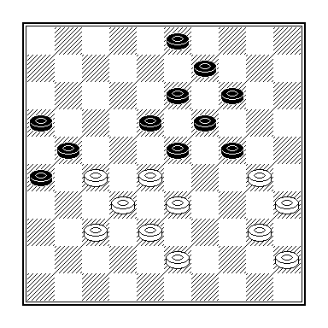
Gerold Kosman – Willem van Oosterwijk

40 … 3-8? 41.30-25? Eigenlijk een dubbele fout. De stelling schreeuwt als het ware om een Ghestem-doorstoot (41.28-22 enz. zal wel winnen), terwijl Kosman bovendien ook nog eens het zetje 41 … 24-29! 33x24 42.19x30 28x10 43.30-34 40x29 44.9-14 10x19 45.13x33 (de coup Springer) toelaat. Van Oosterwijk deed echter 41 … 8-12?

Ronde 27 dd 7 april 2006

Lianne van Ampting - Henk Derksen 1-1

Marjoleine Geurts - Jorn Geurts 1-1

Peter Litjens - Lenie Toonen 1-1

Chris Roeleven - Jasper Lemmen 0-2

Eep van Manen - Raymond Geurts 2-0
Willem van den Berg - Frank Barten 2-0
Joppe Lemmen - Joop Geurts 0-2
Geert Geurts - Peter Vink 2-0
Willem van Oosterwijk - Dummy 2-0

De puntendeling tussen Lianne van Ampting en Derksen zagen de kenners al lang van tevoren aankomen, evenals de nederlaag van (Joppe) Lemmen tegen (Joop) Geurts. Lemmen deed een paar openingszetten die het daglicht niet konden verdragen, met als gevolg dat hij op de 11e zet niets beter wist te verzinnen dan een schijf te offeren
Marjoleine Geurts was iets te gulzig tegen Jorn Geurts. Als zij een schijfwinst een zet zou hebben uitgesteld, was alles goed geweest.
Ook de derde dame in het gezelschap ging met een punt naar huis, overigens niet dan nadat haar tegenstander meerdere malen in klassieke posities blijk had gegeven van enig onbegrip van deze standen. Als u ook nog weet dat een late fout van Roeleven zijn nederlaag inluidde en (Geert) Geurts tegen Vink over fortuin niet te klagen had, bent u weer helemaal op de hoogte.
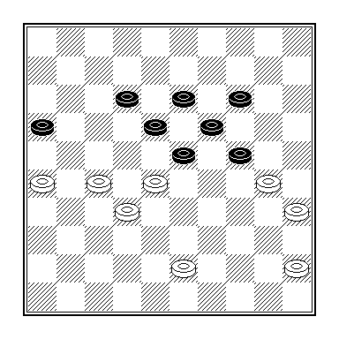

Peter Litjens – Lenie Toonen

43 ... 24-29? Lenie gokt op de verkeerde van de twee. Hier moest dus 43 … 23-29! =. 44.45-40 12-17? Alleen met 44 … 14-20!! (45.30-24 19x30 46.28x17 30-34) blijft zwart binnen de remisegrens. Litjens kan de partij nu op slag beslissen met 45.30-25!, omdat op 45 … 16-21 46.27x16 18-22 volgt 47.32-27 +, en na 45 … 16-21 46.27x16 29-34 47.40x29 23x34 doet wit eerst 48.16-11! 17x6 en dan pas 49.35-30 +.
De fout werd niet afgestraft, want er volgde 45.40-34? enz. met remise.
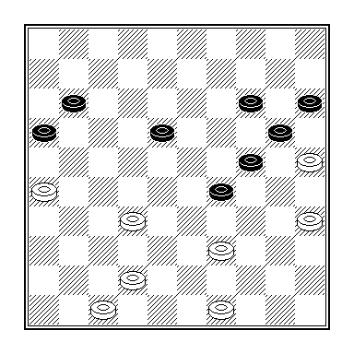
Willem van den Berg – Frank Barten

De zwarte stelling oogt niet fraai, maar Barten is nog niet definitief knock-out. Ik hoopte op 41 … 18-23 waarop ik het offer 42.32-28 23x32 43.42-37 32x41 44.47x36 van plan was, maar het resultaat daarvan blijkt na 44 … 11-17 45.36-31 16-21! tegen te vallen. Er volgt of 46.49-44 29-33 47.39x28 24-29 48.35-30 17-22 enz., of 46.49-43 17-22! 47.26x28 29-33 =.
41 … 11-17 42.42-38 18-23 43.32-27
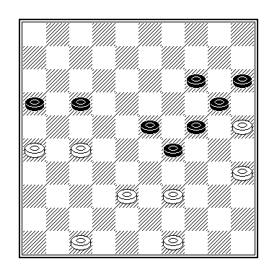
Nu zou na 43 … 23-28 het offer 44.38-32! 28x37 45.49-44! wel hout snijden. Er kan nog volgen 45 … 29-33 46.39x28 24-29 47.35-30 W+.
43 … 14-19 44.25x14 19x10 45.38-32 17-22 46.27x18 23x12 47.32-27

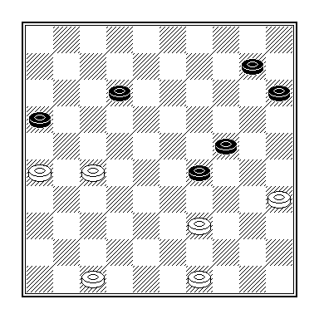
Barten moet het niet van 47 … 12-17? 48.26-21 17x26 27-22 enz. hebben. In de diagramstand kan hij zich nog redden met 47 … 15-20! Met de partijzet verliest hij een vol en beslissend tempo.
47 … 10-14? 48.39-33 29x38 49.49-43 38x49 50.47-42 49x21 51.26x08
Met 15 op 20 en 14 op 10 zou Barten 48 … 24-29 49.8-3 nu met 49 … 29-33 50.3x25 10-14 51.25x9 33-39 kunnen beantwoor-den, met remise. Van deze mogelijkheid is zwart nu verstoken, reden waarom hij het terecht opgaf.
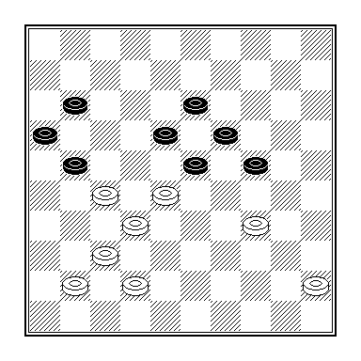

Eep van Manen – Raymond Geurts

Van het duel tussen Van Manen en (Raymond) Geurts vermeld ik alleen dat zwarts laatste zet 45 … 20-24 een blunder was, evenals het witte antwoord 46.45-40?

Ronde 28 dd 21 april 2006

Henk Derksen - Rob Everts 1-1
Willem van Oosterwijk - Niek Wegh 1-1
Marcel Wijers - Willem van den Berg 0-2
Peter Litjens - Ruud Palmer 0-2
Joop Geurts - Lianne van Ampting 0-2
Lenie Toonen - Frank Barten 0-2
Jasper Lemmen - Sander Spaans 1-1
Geert Geurts - Joppe Lemmen 2-0
Marjoleine Geurts - Dummy 2-0

Everts kan vrijwel de gehele partij op belangrijk voordeel bogen tegen Derksen, maar hij faalt in de afwerking.
Datzelfde geldt voor Van Oosterwijk, die het partijslot iets te nonchalant behandelde.
Palmer hield Litjens meerdere malen een vette worst voor de neus, maar laatsge-noemde voelde zich prettiger in een passieve rol en verloor kansloos. Dat kwam hem op een schrobbering van zijn tegenstander te staan.
Joop Geurts – Lianne van Ampting eindigde in 0-2. Daar wilt u meer van weten.
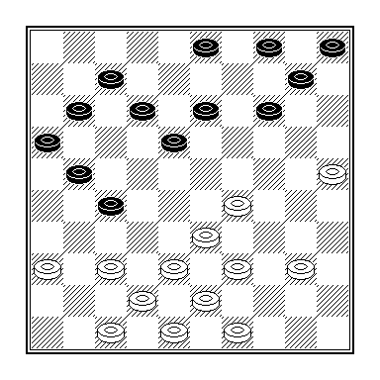
Joop Geurts – Lianne van Ampting

In haar euforie nadat Joop heeft 25.45-40? had gespeeld, nam Lianne het zetje 25 … 27-31? 26.37x19 14x45, waarna het verder ging met 27.49-44 45-50 28.33-28 en nu moest ze óf een tweede schijf in de onderneming investeren met 28 … 18-23 óf de dam inleveren voor een gelijk aantal stukken. Ze koos voor het laatste.
Van dit probleem zou ze verschoond zijn gebleven als ze 25 … 27-32! had gedaan, waarbij de hinderlijke schijf 18 het veld zou hebben geruimd.

Sijbrands placht zijn tegenstanders in 3 categorieën in te delen. Van spelers uit de eerste categorie hoefde niet per se gewonnen te worden, van die uit de tweede bij voorkeur wel en van die uit de derde absoluut.
Als we deze systematiek op Wijers toepassen, zouden de meeste Lentspelers hem in de laatste categorie indelen. Ik ook. Toch was ik na 34 zetten allerminst zeker van een tweetje.
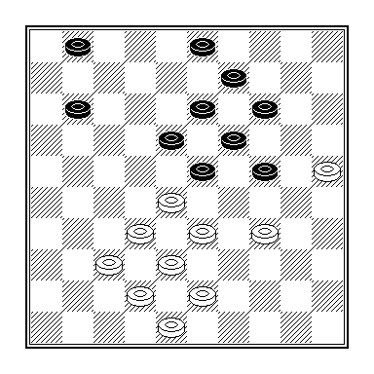
Willem van den Berg – Marcel Wijers

Mijn laatste zet 34 … 6-11 vond ik een lastige beslissing. Uiteraard was 34 … 1-7?? vanwege een eenvoudig damzetje verhinderd, maar 34 … 18-22 35.28x17 23-29 36.34x23 19x39 37.43x34 24-30 vond ik wel een voortzetting die te overwegen viel. Daar heeft zwart echter alleen succes mee als wit de tempozet 38.17-12?? 30x39 39.38-33 39x28 40.32x23 inlast, in plaats van meteen 38.38-33 30x28 39.32x23 en de stand blijkt in evenwicht te zijn.
De partijzet 34 … 6-11 heeft het voordeel dat die de spelgang 35.37-31 (door Marcel vanwege een drie-om-drie naar 26 verworpen) 35 … 3-8 36.31-27 8-12 37.43-39 1-6 38.42-37?? mogelijk maakt.
Wijers, die de reputatie van dankbaar slachtoffer van de coup Royal geniet (genoot), zou zich wel eens op deze variant ingelaten kunnen hebben. Hij deed echter (de boog kan niet altijd gespannen staan) 35.28-22?? 18x27 36.32x21 23-28 37.33x 22 24-29 38.34x23 19x26
En dit was nog een voortzetting die voor 34 … 6-11 pleit. Na nog een aantal overbodige zetten gaf wit het op.
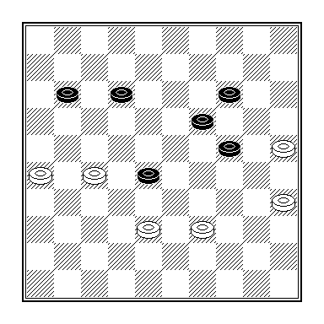

Jasper Lemmen – Sander Spaans

Beginnende dammers wordt afgeraden in deze stand 47.27-21? (Lemmen) met 47 … 24-29? (Spaans) te beantwoorden, maar in plaats daarvan 47 … 28-32 48.38x27 11-16 enz. te doen.

Ronde 29 dd 28 april 2006

Frank Barten - Sander Spaans 1-1
Willem van Oosterwijk - Chris Roeleven 1-1
Jasper Lemmen - Peter Vink 2-0
Willem van den Berg - Peter Litjens 2-0
Lianne van Ampting - Dummy 2-0

Aangezien er in de overige partijen nauwelijks iets te beleven viel (met de gemiste winsten van Barten wil ik u niet lastigvallen) moet ik wederom een partij van mijzelf voor het voetlicht brengen. Met dank aan Ruud Palmer, zonder wiens vermanende woorden van vorige week Litjens het nooit tot deze stelling zou hebben laten komen.

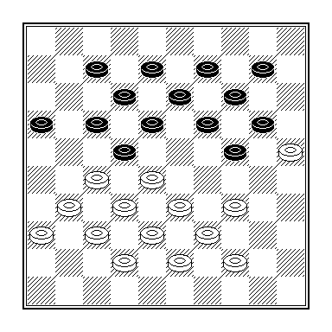

Willem van den Berg - Peter Litjens

In het voorafgaande gedeelte is er een en ander mis gegaan met de zwarte stelling. Maar – tegen mijn gewoonte in – start ik op een moment waarop het kwaad al is geschied. Zwart mag 34-29 natuurlijk niet toelaten en ook 32 … 24-30 33.34-29 is op slag uit. Peter probeerde daarom het offer 32 …. 16-21 33.27x16 18-23.
Met dit standaardoffer bracht hij mij enigszins van mijn stuk (in gedachten zag ik mij al aan de bar achter een groot glas Leffe Dubbel zitten) en taxeerde ik 34.31-27 22x31 35.36x27 23-29 36.34x23 07-11 37.16x18 13x31 38.37x26 17-22 39.28x17 19x48 wat al te pessimistisch en wist ik niets beter te bedenken dan 34.34-30? 24x35 35.31-27 22x31 36.36x27, waarna de strijd weer open lag.
De weerlegging van het zwarte spel zou 34.16-11 17x06 35.28x17 12x21 36.33-29 24x33 37.38x18 13x22 38.31-27 22x31 39.36x16 zijn geweest.

Ronde 30 dd 5 mei 2006

Geert Geurts - Eep van Manen 1-1

Lianne van Ampting - Marjoleine Geurts 2-0
Gerald Willemsen - Frank Barten 2-0
Willem van den Berg - Gerold Kosman 2-0
Leo Steyntjes - Peter Litjens 0-2
Rob Everts - Joop Geurts 0-2
Henk Derksen - Dummy 2-0

De enige partij die deze ronde onbeslist eindigde kon toeschouwers niet in extase brengen. Marjoleine Geurts werd in een kort partijtje maar liefst 3 keer verrast door een eenvoudig zetje.
In tegenstelling tot onze penningmeester ben ik van mening dat Barten de partij geen zet te vroeg opgaf.
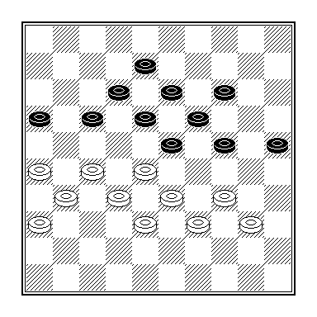
Gerald Willemsen – Frank Barten

Dat deed hij, aan zet zijnde, in deze stelling.

Kosman had een vrije avond van zijn vrouw gekregen en vierde dat feit met een onderhoudend partijtje, waaraan ik maar liefst 3 diagrammen wijd.
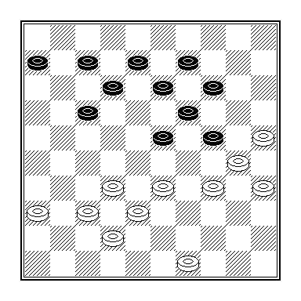
Willem van den Berg – Gerold Kosman

Met behulp van een thematisch offer komt wit in het voordeel. 38.32-28! 23x43 39.49x38 13-18 40.34-29 06-11 41.29x20 09-13 42.20x09 13x04 43.30-24 19x30 44.35x24 08-13?? Zo heel erg veel had deze actie nu ook weer niet om het lijf, maar na deze blunder is die wel rendabel. 45.33-28! 11-16 46.25-20 17-21 47.20-14 12-17
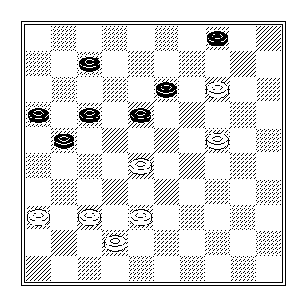
48.24-20?? Een ernstige fout. 48 … 07-12! 49.14-09 13-19? Zoals Barten al tijdens de partij aangaf had zwart 49 … 17-22! 50.28x19 4x15 = kunnen doen. 50.20-15 04x13 51.15-10 21-27 52.10-04 17-21 53.37-31?
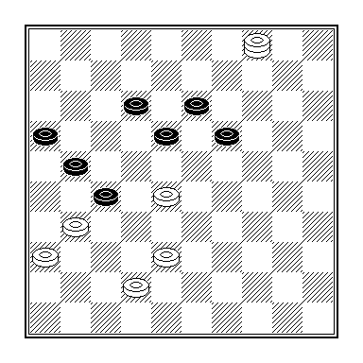
Nu gaat Kosman opnieuw in de fout en definitief. Hij geeft de partij op. Na 53 … 18-23!! 54.04x40 21-26 55.31x22 16-21 56.40x07 21-27 57.22x31 26x48 is het remise.

Steyntjes, teruggekeerd van een tripje naar Australie, moet de draad weer oppakken. Tegen Litjens lukte dat nog niet.
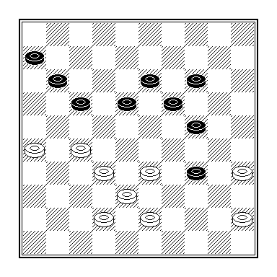
Leo Steyntjes – Peter Litjens

Het zetje 42.33-29 34x23 43.26-21 17x26 44.27-22 18x27 45.32x21 26x17 46.35-30 24x35 47.45-40 35x44 48.43-39 44x33 49.38x20 = ontsnapte nog aan zijn waarneming.

Ronde 31 dd 12 mei 2006

Leo Steyntjes - Willem van Oosterwijk 2-0

Henk Derksen - Geert Geurts 0-2
Eep van Manen - Gerald Willemsen 1-1
Lianne van Ampting - Thijs Gerritsen 2-0
Frank Barten - Marjoleine Geurts 1-1
Peter Vink - Joop Geurts 0-2
Peter Litjens - Maarten Nas 0-2
Rob Everts - Willem van den Berg 0-2

Steyntjes is weer helemaal terug van weggeweest. Van Oosterwijk gaat tenonder aan een tweetal positionele blunders in een klassiek duel.
Met kromgetrokken tenen volgden de toeschouwers het openingsspel van Geert Geurts, maar de sporen van zijn desastreuze spel zijn in de diagramstand reeds gewist.
De grootste verrassing is uiteraard de nederlaag van koploper Thijs Gerritsen tegen Lianne van Ampting, die overigens ook een riante plaats op de ranglijst inneemt. Thijs tuint in een drie-om-vier en geeft zich meteen gewonnen. Doorspelen zou hem nog een punt hebben opgeleverd.
Barten blijkt een sluitende verdediging tegen een doorbraak naar dam van Marjoleine Geurts te hebben. Net op het moment dat Everts strompelend over de finish leek te gaan tuint hij in een zetje. Litjens is uit vorm.
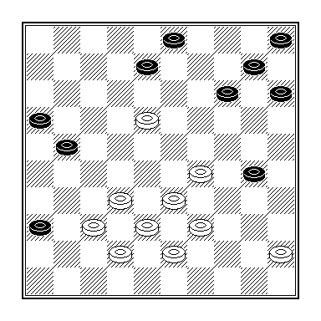
Henk Derksen – Geert Geurts

40.45-40?? behoeft geen nadere toelichting.
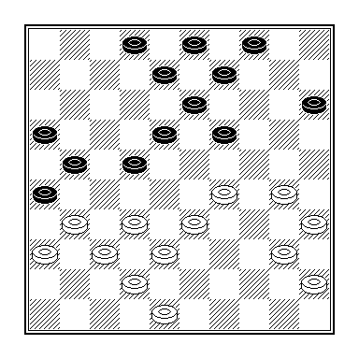

Eep van Manen – Gerald Willemsen

Het is een bekend fenomeen dat spelers hun tegenstander op een vermeende fout wijzen, om uit hun gemoedsuitdrukking conclusies te trekken. Als zij geschrokken reageren, is de kans op een blunder groot.
Willemsen informeerde bij zijn tegenstan-der, nadat die 33.32-28 had gespeeld, eerst even of die het vervolg 33 … 21-27 34.28x17 19-23 35.31x22 23x25 wel had berekend. Van Manen vertrok geen spier en erna volgde 36.35-30? (in plaats van het winnende 36.37-32! 18x27 37.32x21 16x27 38.17-11 enz.) 25x34 37.40x29 18x27 38.33-28 en nu zou 38 … 26-31 39.37x26 08-12 40.17x19 16-21 41.26x17 27-31 42.36x27 09-13 43.19x08 03x34 zwart licht voordeel hebben opgeleverd.
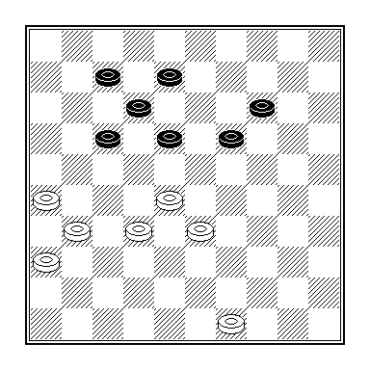
Thijs Gerritsen – Lianne van Ampting

Thijs gaf het op na 49 … 19-24(?) 50.28-23 …
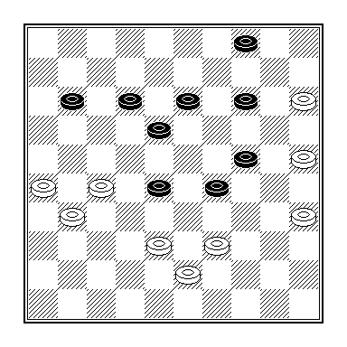
Rob Everts – Willem van den Berg

48.38-32? 28x37 49.31x42 14-20 50.25x14 24-30 51.35x33 13-19 52.14x23 18x47 Z+.

Ronde 32 dd 19 mei 2006

Sander Spaans - Marcel Wijers 2-0
Geert Geurts - Leo Steyntjes 1-1
Willem van den Berg - Frank Barten 1-1
Marjoleine Geurts - Willem v Oosterwijk 0-2
Peter Litjens - Raymond Geurts 2-0
Joop Geurts - Eep van Manen 2-0
Jasper Lemmen - Henk Derksen 1-1
Spaans en Wijers begaven zich, jaloers gadegeslagen door Steyntjes, als eersten naar de bar. Steyntjes had namelijk een zware dag achter de rug en liet doorsche-meren niet afkerig te staan tegen een snelle remise. Een rekenfout van Geurts behoedde hem voor een nederlaag.
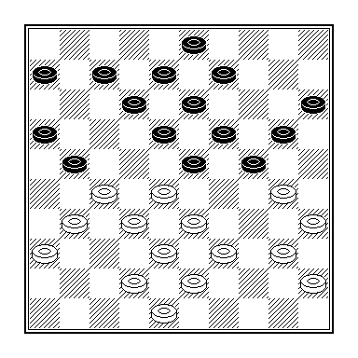
Geert Geurts – Leo Steyntjes

Geert nam na Steyntjes foutzet 25 … 20-25? een fictief lek waar in het vervolg 26.28-22 25x34 27.40x20 15x24 28.22-17 21-26 29.17-11 26x28 30.11x02 W+.

Marjoleine Geurts deed te weinig met de compensatie die zij voor een vroeg opgelo-pen schijfachterstand had en verloor kans-loos.
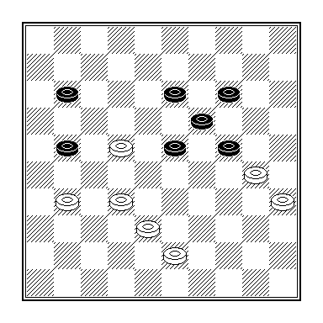
Peter Litjens – Raymond Geurts

Litjens sloeg alle goedbedoelde adviezen van de laatste weken in de wind en viel terug op spelbedervende acties als 15.28-22 17x28 16.32x12 07x18 en vooral 27.34-29 23x34 28.40x20 15x24 29.27-22 18x27 30.32x12 08x17
Dat hij won was niet zijn verdienste, maar te danken aan een misgreep van zijn tegenstander. In plaats van het zetje van Weis 48 … 21-27 49.32x21 23-28 50.22x33 11-17 51.21x12 13-18 52.12x23 19x48 53.30x10 48x26 = speelde Raymond 48 … 21-26 (Blunder).

Er werd deze ronde ook nog gelachen. Niet alleen om de puntendeling van Henk met Jasper, maar vooral om de blunder van Van Manen.
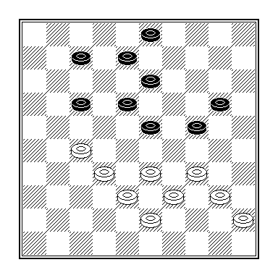

Joop Geurts – Eep van Manen

36.33-28 17-22?? 37.28x30 22x31 zou een idee zijn geweest als er geen zetje na in had gezeten. Eep had het hoofd koel moeten houden en 36 … 13-19! moeten doen. Aan 37.27-22 18x27 38.32x01 23x32 39.38x27 heeft wit immers weinig vanwege 39 … 19-23 40.01x29 24x35 =.

Barten tenslotte kwam niet ongunstig uit de opening. Toen ik besefte dat na 17.34-30 24-29! naast 18.30-25?? ook 18.39-34 uit den boze was, besloot ik maar tot 18.50-45.
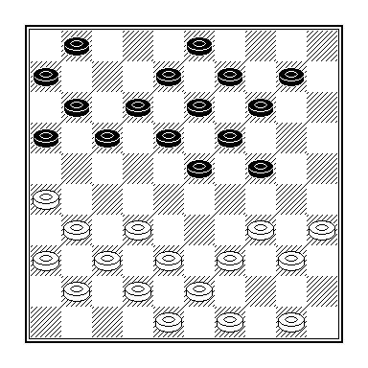

Willem van den Berg – Frank Barten

Na 17.34-30 24-29 18.39-34 19-24 19.30x28 18-22 20.34x23 22x33 21.38x29 12-18 22.23x21 16x47 23.35-30 47x44 24.50x39 zou zwart de mooiere remise-stelling hebben.

Ronde 33 dd 26 mei 2006

Frank Barten - Thijs Gerritsen 0-2
Marjoleine Geurts - Leo Steyntjes 1-1
Gerald Willemsen - Sander Spaans 1-1
Joop Geurts - Lenie Toonen 1-1
Marcel Wijers - Peter Litjens 1-1
Willem van Oosterwijk - Marco van Bronswijk 0-2
Gerold Kosman - Henk Derksen 2-0
Geert Geurts - Rob Everts 0-2

Als gevolg van de inschrijving van een tweetal leden voor Thailand Open 2006 heeft deze ronde een uitgedund deelnemers-veld.
In het treffen tussen Joop Geurts en Lenie Toonen komt laatstgenoemde in een precaire situatie terecht, maar juist op dàt moment keren de kansen drastisch na een gruwelijke fout van de speler die de regie in handen had. Toonen weet zich met de luxe van een gewonnen stand echter geen raad en het wordt remise.
Steyntjes toont op sommige momenten (op andere weer niet) meer inzicht in klassieke standen dan zijn tegenstandster, die zich in de slotfase echter de kaas van het brood laat eten. Leo combineert naar een remise-eindspel.
Hoewel Barten zich tegen Gerritsen aanvankelijk aardig verweert in een hekstellingpartij, moet hij uiteindelijk toch het onderspit delven. Dat doet Willemsen niet tegen Spaans. In dit duel gaat de sympathie duidelijk uit naar de zwartspeler, die zich met afbraakspel van de oud-voorzitter geconfronteerd ziet. Door een blunder loopt hij de verdiende winst mis.
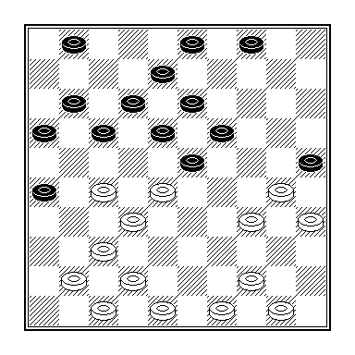

Joop Geurts – Lenie Toonen

Na 24.49-43?? (Hier moest 24.44-39, eventueel gevolgd door 25.30-24) 01-06 25.44-39 (Met 25.44-40 kan wit de stand in materieel opzicht gelijk houden, maar aan een positioneel debacle ontsnapt hij niet: 25 … 17-22 26.28x17 11x31 27.41-36 12-17 28.36x27 17-22 29.47-41 22x31 30.41-36 08-12 31.36x27 en na voortzetting van de aanval op schijf 27 redt wit zich door 31 … 12-17? 32.34-29! enz., ) 17-22 26.28x17 11x31 had zwart een schijf gewonnen.

De oud-voorzitter wordt volledig overspeeld, maar Spaans weet een van de weinige zetten te vinden die niet wint, namelijk 45 … 14-19?? 46.42-38 19x30 47.25x34 15x24 48.47-42 =.

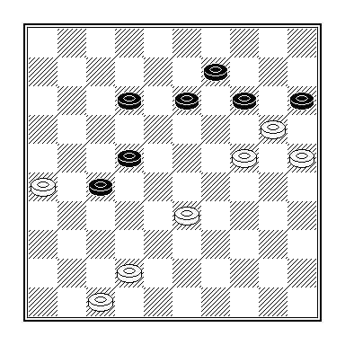

Gerald Willemsen – Sander Spaans

Ronde 34 dd 2 juni 2006

Leo Steyntjes - Sander Spaans 0-2
Henk Derksen - Geert Geurts 0-2
Joop Geurts - Willem van Oosterwijk 2-0
Lenie Toonen - Raymond Geurts 2-0
Marjoleine Geurts - Marcel Wijers 2-0

Wijers speelde met een groot aantal schijven achter nog enige tijd door voordat hij de partij opgaf. Derksen (zie diagram) keek scheel van de slagmogelijkheden en nam een verkeerde. Steyntjes speelde ver onder zijn niveau en bezorgde Spaans een gemakkelijke avond. Raymond Geurts verzuimde tegen zijn tante een kansrijke voortzetting en blunderde de remise vreselijk weg. Het vijfde en laatste notatiebiljet dat van deze ronde werd verstrekt, was van de partij Joop Geurts – Willem van Oosterwijk.

Het door Henk gespeelde 22.22-18?? en 23.28-23 was geen oplossing voor de gerezen probleempjes. Onmiddellijk 22.28-23 enz. zou dat wel geweest zijn.

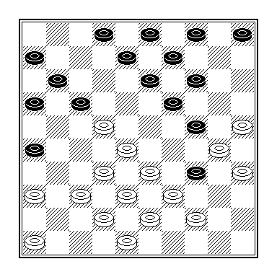
Henk Derksen – Geert Geurts

Ronde 35 dd 9 juni 2006

Thijs Gerritsen - Lenie Toonen 2-0
Lianne van Ampting - Jasper Lemmen 0-2
Willem van Oosterwijk - Rob Everts 0-2
Eep van Manen - Leo Steyntjes 2-0
Frank Barten - Gerold Kosman 2-0
Joppe Lemmen - Sander Spaans 0-2
Joop Geurts - Geert Geurts 1-1
Marco van Bronswijk - Peter Litjens 1-1

Thijs, die op deze tumultueus verlopen slotavond van de interne competitie tot kampioen zou worden gehuldigd, was vooral dank verschuldigd aan zijn collega jeugdspeler Jasper Lemmen, die zijn concurrente Lianne van Ampting versloeg. Maar lange tijd had hij tandenknarsend toe moeten kijken hoe Lianne een wankel evenwicht wist te bewaren, alvorens zij de definitieve fout maakte.

Wat niemand vooraf voor mogelijk had gehouden, is dus toch gebeurd. Een nek-aan-nek race tussen 2 outsiders, waarvan de winnaar van geluk mag spreken dat hij Anneke Lanters niet getroffen heeft. Want dat Thijs problemen met vrouwen heeft moge overduidelijk blijken uit het gegeven dat hij tegen Marjoleine Geurts, Lianne van Ampting en Lenie Toonen zegge en schrijve 1 (één) punt wist te behalen!!
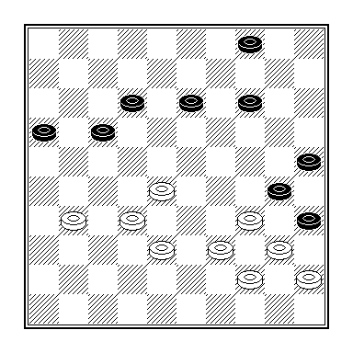
Lianne van Ampting – Jasper Lemmen

Na 42.31-27? konden de toeschouwers Thijs opgelucht adem zien halen. Ter voorberei-ding van 34-29 was 42.38-33 een voor de hand liggende zet geweest. Jasper kan daarop niet met dezelfde zettenreeks als in de partij vervolgen, want 42 … 13-19 43.32-27! 14-20 44.33-29! is in wits voordeel. Zo is 44 … 19-24 uitgeschakeld door het zetje 45.28-23! 24x33 46.39x28 30x50 47.40-34 50x22 48.27x07 W+.
Een andere variant die Lianne de titel zou hebben gebracht is 42.38-33 13-18 43.31-27 14-19 44.33-29 19-23? 45.28x19 17-22 Lijkt winnend, ware het niet dat het zetje van Weiss weer eens de kop opsteekt: 46.27-21! 16x38 47.19-13 18x09 48.29-24 30x19 49.39-33 38x29 50.34x03 W+.
42 … 14-20! 43.38-33 Het alternatief 43.27-22 13-19 44.22x11 16x07 is ontoereikend voor een puntendeling of meer. Er volgt fraai 45.32-27 07-11 46.38-33 20-24 47.28-23 19x28 48.33x22 11-16 49.34-29 24x33 50.39x28 04-09 51.28-23 09-13 (zie analysediagram op de volgende pagina) met een soort 6-voudige oppositie-winst.

In de partij ging het verder met 43 … 13-19! 44.27-22 20-24 45.22x11 16x07 46.32-27 Ook na 46.28-22 7-11 moet wit binnen enkele zetten veld 28 betreden en het dodelijke terugruiltje 19-23 toestaan. 46 … 19-23 47.28x19 24x13 en na nog een paar overbodige zetten berustte Lianne in een nederlaag, die haar naar de 3e plaats in de eindrangschikking verwees .
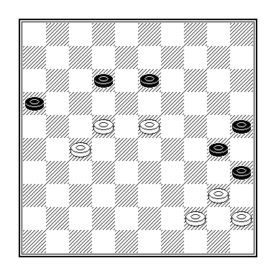

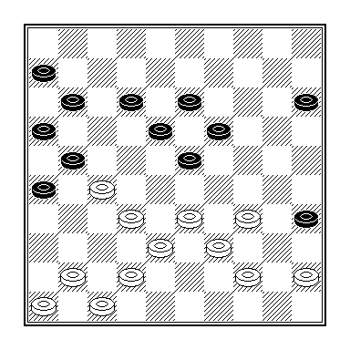

Thijs Gerritsen – Lenie Toonen

Het dreiginkje 23-28 etc. had wit op ondere wijze dan met 34.45-40? moeten weerleggen. Er volgde 34 … 15-20 35.33-28 (Of 35.41-37 12-17 36.46-41 20-25 37.41-36 25-30! 38.34x25 23-28 39.32x14 21x45 Z+) 35 … 26-31 36.27x36 21-27 37.32x21 23x43 38.39x48 16x27 en zelden zal Thijs zo gekraakt hebben gestaan als in deze partij.

Met 34.33-29! had wit een aanval op het bruggehoofd 27 af kunnen slaan en wellicht nog enige kansjes kunnen creëren, bijvoorbeeld 34 … 12-17 35.38-33 15-20 (van het oplopen op schijf 27 wordt zwart niet wijzer) 36.42-38 19-24? 37.33-28!! 24x31 38.41-37 31x33 39.39x08 met een kansrijk eindspel.

In het randgebeuren overklaste Everts routinier Van Oosterwijk, die er op uit was de rust op het bord niet te laten verstoren. Tevergeefs.
Van Manen veroverde een schijf op Steyntjes, maar blunderde zijn voordeel compleet weg. De Huissenaar wilde daar niet voor onder doen, vandaar deze uitslag.
Geert Geurts kreeg een punt cadeau van de onttroonde kampioen van het vorige seizoen. In verloren positie werd remise overeengekomen. Eerder in de partij had hij een gewonnen stelling om zeep geholpen.
Joppe kwam er niet aan te pas tegen Sander en Barten bezorgde Kosman een onaange-name avond.
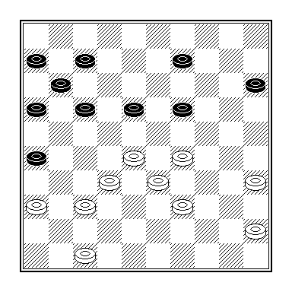

Frank Barten – Gerold Kosman

Laatstgenoemde dacht dreigende damzetjes met 37 … 17-22? 38.28x17 11x22 te kunnen pareren (vergissing, want er volgde 39.37-31 en 40.39-34), maar het is zeer de vraag of hij het na 37 … 19-24 enz. wèl gered zou hebben.

EINDSTAND INTERNE COMPETITIE
Seizoen 2005 – 2006

A lijst
Naam | Wed | Pnt | Moyenne
1. Thijs Gerritsen | 21 | 29 | 6.601
2. Willem van den Berg | 21 | 28 | 6.380
3. Lianne van Ampting | 15 | 20 | 6.346
4. Joop Geurts | 24 | 31 | 6.238
5. Sander Spaans | 19 | 24 | 6.120
6. Geert Geurts | 24 | 29 | 5.875
7. Gerald Willemsen | 15 | 18 | 5.758
8. Peter Litjens | 29 | 33 | 5.606
9. Eep van Manen | 19 | 18 | 4.852
10. Rob Everts | 15 | 14 | 4.694
11. Joppe Lemmen | 17 | 15 | 4.517
12. Henk Derksen | 26 | 22 | 4.352
13. Frank Barten | 26 | 22 | 4.348
14. Leo Steijntjes | 15 | 12 | 4.230
15. Willem van Oosterwijk | 26 | 20 | 4.004
16. Marjoleine Geurts | 23 | 17 | 3.872
17. Peter Vink | 16 | 11 | 3.680
18. Raymond Geurts | 18 | 11 | 3.249
19. Marcel Wijers | 20 | 8 | 2.590

B-lijst
Naam | Wed | Pnt | Moyenne
1. Jasper Lemmen | 12 | 21 | 8.131
2. Lenie Toonen | 13 | 15 | 5.585
3. Maarten Nas | 10 | 14 | 6.746
4. Ruud Palmer | 7 | 10 | 6.914
5. Marco van Bronswijk | 7 | 8 | 5.658
6. Chris Roeleven jr. | 7 | 7 | 5.238
7. Remco van Zelst | 4 | 6 | 6.942
8. Niek Wegh | 7 | 6 | 4.551
9. Gerold Kosman | 7 | 6 | 4.361
10. Fred Toetenel | 3 | 4 | 5.848
11. Steven van Kempen | 1 | 2 | 8.947
12. Maddy Lemmen | 1 | 2 | 8.400
13. Anneke Lanters | 2 | 2 | 4.734
14. Vivian Moorman | 4 | 2 | 2.922
15. Jorn Geurts | 1 | 1 | 4.739
16. Dummy | 13 | 0 | 0.898

Thailand Open 2006

Aan het tweede open damtoernooi van Thailand deden, naast uiteraard een groot aantal clubgenoten van organisator Eric van Dusseldorp, ook de (voormalige) Nijmegenaren Eric Sanders en Daan van Os mee. Een afvaardiging van de Drentse damclub Oosterveen, waarvan vooral de enorme baard van Albert Lenters indruk maakte, completeerde het 46-koppige deelnemersveld grotendeels. Voorts mag niet onvermeld blijven dat ook DC-lent speler Jan Spruijt van de partij was. Niet als deelnemer, maar als mijn secondant. Hij hoefde niet in actie te komen.
Liever zou u natuurlijk gelezen hebben over de toeristische mogelijkheden die het grootste bordeel (want dat is Pattaya/Jomtien) van Thailand biedt, maar dit is nu eenmaal een damblad, vandaar dat we nu snel overgaan tot de partij E. van Manen – W. van den Berg uit de 1e ronde.

1 2 3 4 5 6 7 8 + = - Pt Wih WI SB
22 Eep van Manen 1 2 1 1 0 1 1 1 8 1 6 1 8 51 63 64
23 Willem van den Berg 1 2 0 0 2 2 1 0 8 3 2 3 8 51 62 52

Van bovenstaande afkortingen weet ik ook niet elke betekenis. In elk geval scoorde Van Manen op de onderdelen WI en SB hoger dan zijn clubgenoot. In het onderlinge duel was dat niet het geval.

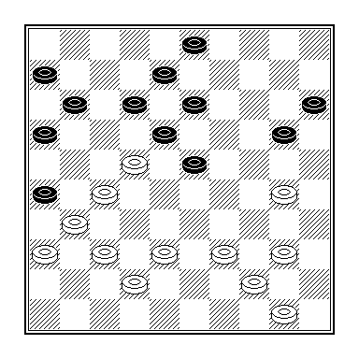
Dat het met de witte stelling goed mis is gegaan, kan zelfs een leek zien. Maar na 32 … 12-17? 33.38-33 17x28 34.33x22 20-25 35.30-24 11-17 36.22x11 16x7 was er weinig meer aan de hand. Hetzelfde plannetje, maar zonder afruil van een koppel schijven, was wel goed voor winst. Dus: 32 … 20-25! 33.30-24 11-17 34.22x11 16x07 en wit kan het binnen enkele zetten opgeven.

DNC Open NK 2006

“In 2006 wordt in Den Haag het elfde The Hague Open gespeeld, met DNC De Nederlanden Compagnie als hoofdsponsor. Dit is de moedermaatschappij van Axioma dat de voorgaande zes edities als sponsor optrad. DNC Open NK 2006 zal weer een ideale mix zijn van topdammen en recreatiedammen. Het sterkst bezette open toernooi gecombineerd met een zeer breed deelnemersveld.
De Koninklijke Nederlandse Dambond heeft aan het toernooi weer het predikaat "Open NK" verleend. Nieuw hierbij is dat behalve voor de algemene Nederlandse damtitel nu ook gestreden kan worden voor het Open NK Vrouwen en het Open NK Jeugd.
Dankzij hoofdsponsor DNC De Nederlanden Compagnie en een reeks subsponsors kent het Open NK 2006 weer een rijk gevulde prijzenpot, zowel voor het hoofdklassement als diverse sub-klassementen. Het toernooi duurt weer acht dagen - van zaterdag 15 juli tot en met zaterdag 22 juli- waarin negen rondes gespeeld worden. Tijdens het toernooi wordt ook weer het NK aspiranten gespeeld en zijn er diverse nevenactiviteiten.”

Aldus de website van dit toernooi. De namen van de spelers van DC Lent die hier aan deelnamen zijn Jasper Lemmen, Sander Spaans en Marco van Bronswijk

1 2 3 4 5 6 7 8 9 + = - Pt
15 Jasper Lemmen 2 1 2 1 1 1 2 0 2 9 4 4 1 12
75 Sander Spaans 0 0 2 0 0 2 2 1 2 9 4 1 4 9
101 Marco van Bronswijk 1 2 0 1 0 1 1 0 1 9 1 5 3 7

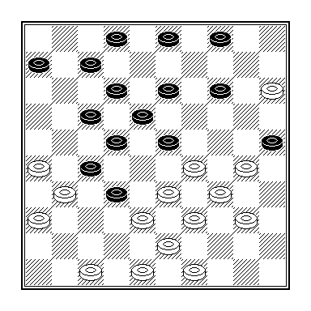
Nikolay Gulyaev – Sarah Rijgersberg

De prijs voor de mooiste combinatie ging naar Nikolay Gulyaev, die na Rijgersbergs 27 … 19-23? middels 28.33-28! enz. dam haalde op veld 2.

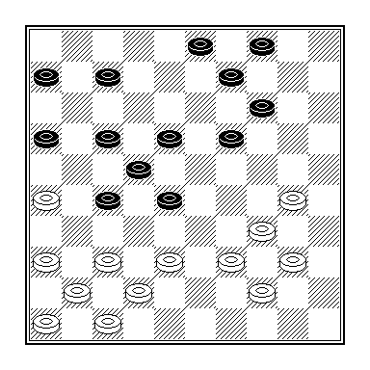
Ank Baksoellah – Jelmer Martens

Tweede werd Baksoellah, via een reeds enige zetten voorbereide damcombinatie. Na 29 … 12-18? volgde 30.39-33! 28x50 31.26-21 17x26 32.38-32 27x38 33.42x33 50x28 34.37-31 26x37 35.41x1.
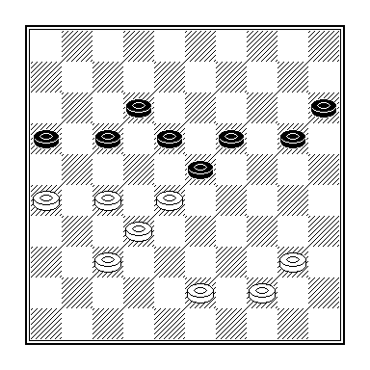
Mohamed Lam Dialeele – Danny Slotboom

De derde prijs werd ten onrechte uitgeloofd voor een vermeende forcing. Wits laatste zet 48.45-40? maakte die mogelijk. Er volgde 48 … 20-25! - dreigt 49 … 19-24+, terwijl wit na 49.40-35 15-20! positioneel bakzeil haalt, bijvoorbeeld 50.44-39 16-21! 51.27x16 18-22+. Althans volgens de website van dit toernooi. De stand is na 52.39-34! 22x33 53.32-27! evenwel remise! - 49.40-34 19-24! 50.28x30 17-22! enz.

En hoe zit het met de Lentspelers, zult u zich afvragen.
Van Bronswijk en Spaans kwamen niet een keer door de partijenselectie. Lemmen wel, en zo weten we dat hij zichzelf tekort deed tegen Baljakin en (vooral) Ottink.

Novio Pontis internationaal damtoernooi

De 22e editie van Nijmegen Open, het voormalige Rondje Goffert (de naam werd afgeleid van de speellocatie De Goffertboerderij, gelegen in het Goffertpark), droeg dit keer de naam Novio Pontis internationaal damtoernooi. De reden daarvoor ligt voor de hand: het is de naam van de sponsor. Die, zo neem ik eveneens aan, enige introductie behoeft. Welnu. Novio Pontis is een Nijmeegse Stichting die tot doel heeft maatschappelijke en culturele initiatieven in de oudste stad van Nederland te stimuleren en te ondersteunen.
Zo’n twintig vooraanstaande ondernemingen en instellingen uit de regio Nijmegen steunen de Stichting Novio Pontis financieel; zij worden de “Brugpijlers” genoemd. Naast de “Brugpijlers”zijn er vele ondernemers (en particulieren) die het grote belang inzien van hun betrokkenheid bij maatschappelijke en culturele activiteiten in Nijmegen en omgeving en die aan de ontwikkeling daarvan een daadwerkelijke bijdrage willen leveren, dit zijn de “Sympathisanten” van Stichting Novio Pontis. Het Bestuur van Novio Pontis bestaat uit ondernemers die nijmegen een warm hart toedragen.

Mooi. Paul Visser en zijn team konden een achttal DC Lentspelers inschrijven voor een toernooi dat wat ambiance betreft niet onder hoefde te doen voor eerdere edities. Een bescheiden prijzengeld (Jasper Lemmen kreeg 400 euro op zijn bankrekening bijgeschreven) en een ruime accommodatie (Al blijf ik van mening dat een damtoernooi niet in een sporthal plaats moet vinden. Volgend jaar in ’t Klaverblad in Lent?) waren gegarandeerd.

Voordat ik u de zesklapper laat zien waarmee Deurlo Sander Spaans om de oren sloeg en de foutzet van Gulyaef, die Jasper Lemmen zijn grootste triomf totnogtoe bezorgde, toon ik u eerst de resultaten van onze clubgenoten.

1 2 3 4 5 6 7 8 9 0 + = - Pt WS SB
2 Jasper Lemmen 2 1 2 2 1 1 1 1 2 2 10 5 5 0 15 127 189
42 Sander Spaans 2 1 2 0 0 2 0 1 2 1 10 4 3 3 11 110 111
65 Joppe Lemmen 1 1 2 2 0 1 1 0 2 0 10 3 4 3 10 103 93
74 Thijs Gerritsen 0 1 1 1 0 2 1 1 2 1 10 2 6 2 10 93 90
86 Leo Steyntjes 1 1 0 1 2 1 1 0 1 1 10 1 7 2 9 94 78
97 Rob Everts 2 1 1 1 0 1 0 0 2 2 10 2 4 4 8 92 67
113 Frank Barten 1 0 0 0 1 0 1 1 2 1 10 1 5 4 7 81 46
125 Marco van Bronswijk - - - - - - 0 1 2 2 4 2 1 1 5 19 21

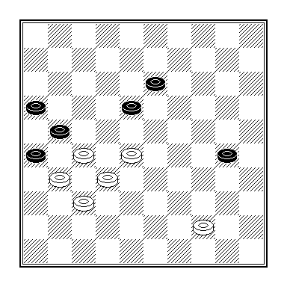
Nikolay Gulyaev – Jasper Lemmen

57.44-39? Dit verliest kansloos. Na 57.44-40! resten er 2 variantjes die beide tot een puntendeling leiden.
- 57 … 30-35 58.40-34 13-19 59.34-29 35-40 60.28-23 19x28 61.32x12 21x41 62.29-23 26x37 63.12-07 41-47 64.23-18 en zwart wint niet meer.
- 57 … 13-19 58.28-22 18-23 59.32-28! 23x41 60.40-35 26x37 61.35x13 21x32 met eveneens een eindspel dat wit niet hoeft te verliezen (62.22-18 41-47 63.13-08 enz.).

In de partij gaf Gulyaef zich na 57 … 13-19 58.39-33 18-23 59.28-22 35-40 gewonnen.
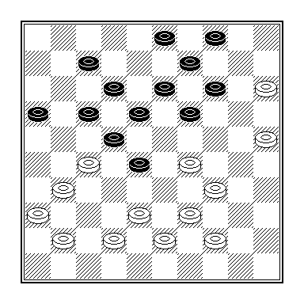
Sander Spaans – Mark Deurloo

Sanders laatste zet 33.49-44??, door zwart beantwoord met 33 … 23-28!, was niet alleen een positionele miskleun van de eerste orde. Omdat wit na 34.31-26 22x31 35.26x37 16-21 niet meer aan te pas komt, deed Sander in de diagramstand 34.38-33 maar daar kleefde weer een nadeeltje van andere aard aan: 34 … 16-21 35.27x16 18-23 36.29x27 17-22 36.27x18 12x23 36.33x22 13-18 38.22x24 14-20 39.25x14 09x47 Z+.

Naar verluidt wist onze clubgenoot halverwege de combinatie nog steeds niet wat er aan de hand was!

Rooster seizoen 2006 – 2007

DC Lent 1

16-09-2006 Huizum - DC Lent
30-09-2006 DC Lent - Des Lunteren
14-10-2006 DC Lent - Barnsteen
28-10-2006 Heijmans Excelsior - DC Lent
11-11-2006 DC Lent - Witte van Moort 2
25-11-2006 Het Noorden - DC Lent
09-12-2006 DC Lent - Franeker
13-01-2007 Harderwijk - DC Lent
27-01-2007 DC Lent - Nijverdal
10-02-2007 Troesoe - DC Lent
03-03-2007 DC Lent - Apeldoorn

DC Lent 2

Vr 22-09-2006 DC Lent - DVV Voorthuizen
Vr 06-10-2006 DC Lent - BSDV
Vr 13-10-2006 DC Groesbeek - DC Lent
Vr 03-11-2006 DC Lent - DUO Doetinchem - Vorden
Wo 15-11-2006 DCN - DC Lent
Vr 01-12-2006 DC Lent - PDC Putten
Do 14-12-2006 DZW Zutphen - DC Lent
Vr 19-01-2007 DC Lent - WSDV Wageningen
Vr 02-02-2007 UNIVE/CTD - DC Lent
Do 15-02-2007 DCH Hengelo - DC Lent
Vr 09-03-2007 DC Lent - VTD Tiel

DC Lent 3

Do 21-09-2006 DV Heijting Huissen - DC Lent
Vr 20-10-2006 DC Lent - Zwart-Wit ‘86
Do 02-11-2006 DEZ Ochten - DC Lent
Vr 17-11-2006 DC Lent - DJZ
Vr 01-12-2006 DEZ Culemborg - DC Lent
Vr 15-12=2006 DC Lent - DV Maas & Waal
Vr 19-01-2007 Univé / CTD - DC Lent
Vr 02-02-2007 DC Lent - DCN
Di 13-02-2007 Ons Genoegen - DC Lent
Vr 09-03-2007 DC Lent - DC Heteren
Teamsamenstelling 2006 - 2007

Lent 1:
Thijs Gerritsen
Willem van den Berg
Lianne van Ampting
Eep van Manen
Ruud Palmer
Sander Spaans
Gerold Kosman
Remco van Zelst
Maarten Nas
Lent 2:
Thijs Gerritsen
Eep van Manen
Joop Geurts
Geert Geurts
Marjoleine Geurts
Gerald Willemsen
Frank Barten
Willem v Oosterwijk

Lent 3:
Henk Derksen
Raymond Geurts
Marcel Wijers
Peter Vink
Joppe Lemmen
Leo Steijntjes
Chris Roeleven jr.
Gert Jan Roeleven

Alg reserve:
Jorn Geurts
Peter Litjens
Lenie Toonen
Jasper Lemmen
Maddy Lemmen
Vivian Moorman
Luuk Maters
Rob Everts

Marco van Bronswijk

Ratinglijst per 1 juli 2006

2006 2005
- Jasper Lemmen 1420 1430 40
- Carlo van den Hurk 1404 1396 48
- Ruud Palmer 1336 1329 108
- Remco van Zelst 1257 1269 242
- Maarten Nas 1256 1257 249
- Joop Geurts 1225 1199 330
- Chris Roeleven 1185 1186 431
- Sander Spaans 1149 1148 535
- Willem van den Berg 1147 1151 543
- Geert Geurts 1146 1141 548
- Eep van Manen 1138 1142 577
- Thijs Gerritsen 1097 1056 737
- Gerold Kosman 1095 1061 745
- Gerald Willemsen 1091 1098 763
- Rob Everts 1049 1032 933
- Leo Steyntjes 1038 1025 986
- Maddy Lemmen 1036 1039 1005
- Lianne van Ampting 1031 1039 1026
- Marco van Bronswijk 1031 1006 1036
- Willem van Oosterwijk 1015 1025 1108
- Lenie Toonen 1014 1025 1118
- Fred Toetenel 1010 1044 1136
- Frank Barten 1001 977 1186
- Raymond Geurts 912 878 1629
- Peter Litjens 904 945 1666
- Joppe Lemmen 901 855 1677
- Henk Derksen 898 894 1692
- Marjoleine Geurts 849 848 1853
- Marcel Wijers 787 797 1985
- Peter Vink 784 --- 1997

